合肥通用职业技术学院2023年分类考试服务平台
报名缴费流程（电脑端）
第一步：登录校园官网www.hftyxy.com分类考试服务平台，或直接输入地址：http://tyfl.ksfwpt.net/



第二步：点击缴费信息
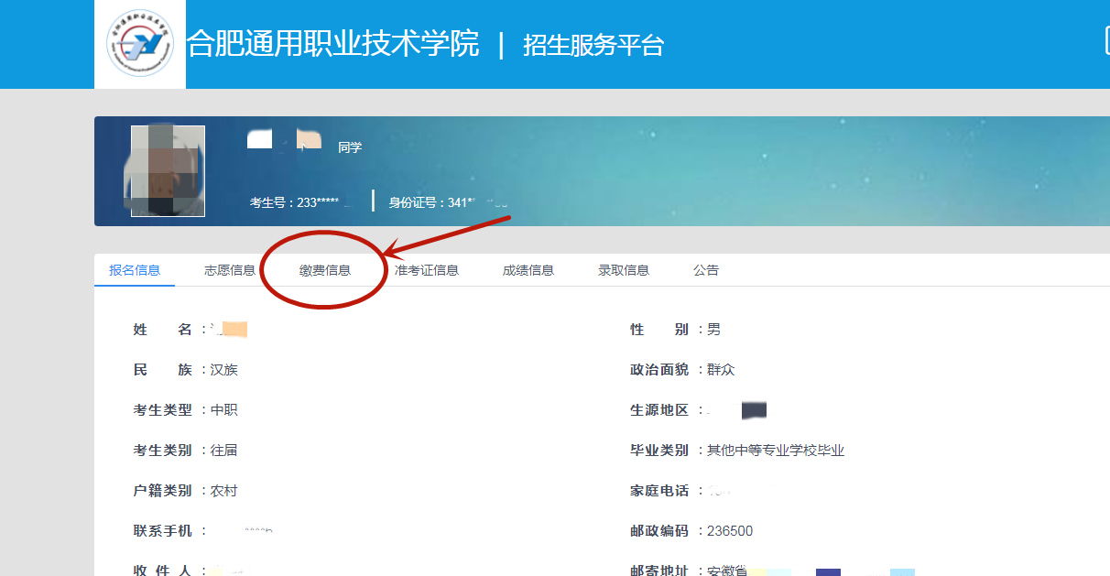
第三步：选择考试时间、缴费
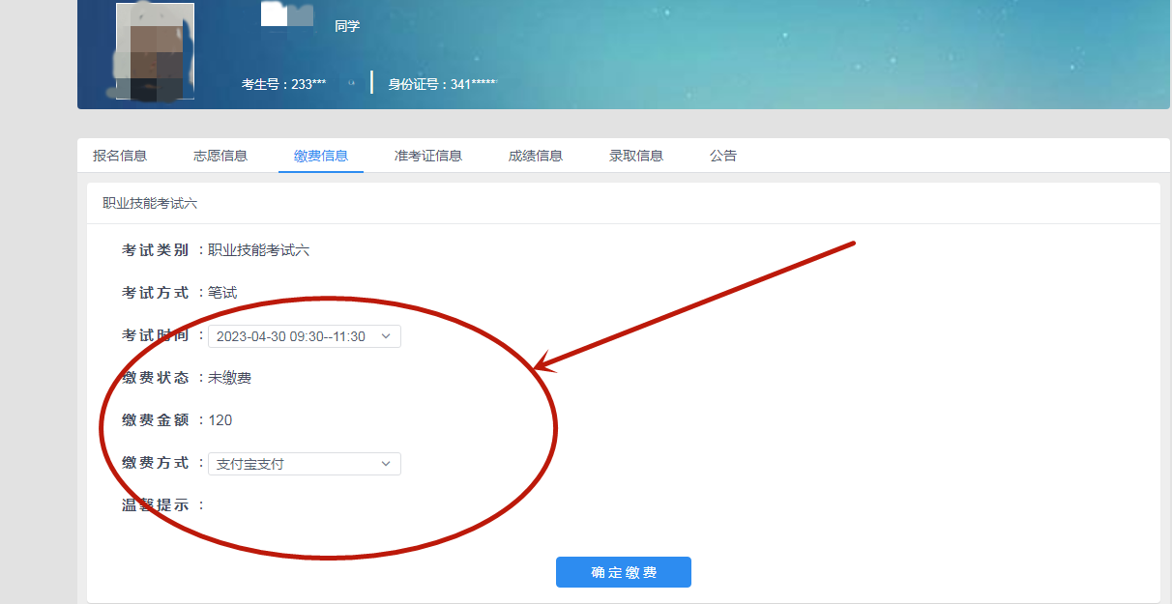

第四步：缴费完成后，下载准考证
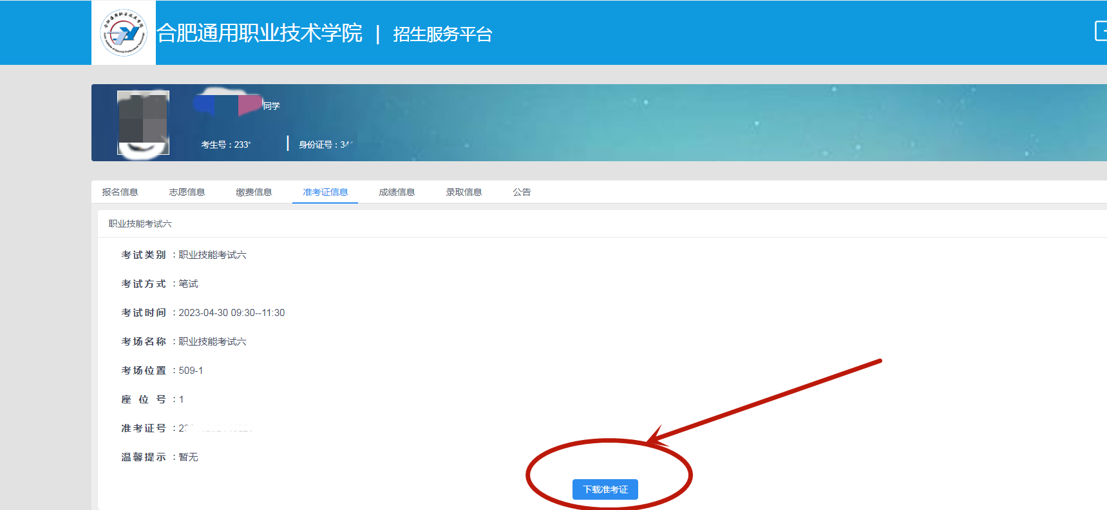

第五步：准考证生成，请考生自行打印并妥善保管
